Мини проект “ Българските традиции и обичаи“

С работата по мини проекта “ Български традиции и
обичаи“ си поставихме за :
Цел: Да се възпита у децата българското, национално
самосъзнание и усещане за принадлежност към семейство, род и Родина, чрез ценностите и мъдростта на фолклора с емоционалната съпричастност на семейството.
Задачи:
- Привличане на родителите като партньори и приятели
при възпитаване на социално – нравствени ценности у децата и обогатяване на техния живот.
- Съхраняване на ценностите и традициите на народа ни.

Очаквани резултати:
- Създаване интерес у децата и родителите към
българските традиции и обичаи, както и тяхното изпълнение в семейството им.
- Повишаване интелектуалното, емоционално – волевото
и социално – личностното развитие на детето.
Дейности по проекта:
- “ Защо носим мартеници“ – разказване на децата
“ Легендата за мартеницата“.
- “Мамо/бабо помогни ми“ – изработване на
мартеници съвместно с родителите и членовете на семейната общност.
- “Мартенички бели и червени“ – изложба от
направените мартеници.
- “Баба Марта троп, троп, троп …“ – посрещане
на Баба Марта.
- “Сирни заговезни“ – запознаване децата с
обичаите, които се извършват на този празник; разглеждане на снимки и клипове от фестивала “Кукове“, който се провежда всяка година в гр. Раковски; разглеждане на снимки от обичая “Хамкане“.
- “Тате/дядо помогни ми“ – изработване на кукерска
маска съвместно с родителите и членовете на семейната общност.
- Обичая “Хамкане“ – извършен от децата на група
“Мечо Пух“.
- Обичая “Кукери“ – извършване на ритуала за
прогонване на злото от децата на група “Мечо Пух“.
Реализация на дейностите:
“Защо носим мартеници“ – на децата беше прочетена
една от легендите за мартеницата, която гласи следното:
Сестрата на хан Аспарух му пратила дар – китка,
привързана към крака на лястовица с бял конец. Докато достигне до хана, конецът наранил крака на птицата и се обагрил в червено. Лястовицата пристигнала при хан Аспарух точно на 1 март, хана щастлив, че получил дар от своята сестра наредил на този ден всички българи да си даряват червено-бели мартеници за здраве, щастие и сполука. Така подаряването на мартеница на 1 март е станало традиция още от създаването на България.
След прочита на легендата на децата бе обяснено кой е
хан Аспарух, какво е традиция и защо носим мартеници. Бяха дадени думички на три деца, които да научат, за да пресъздадем легендата за мартеницата пред Баба Марта.

“Мамо/бабо помогни ми“ – изработване на мартеници
съвместно с родителите и членовете на семейната общност.

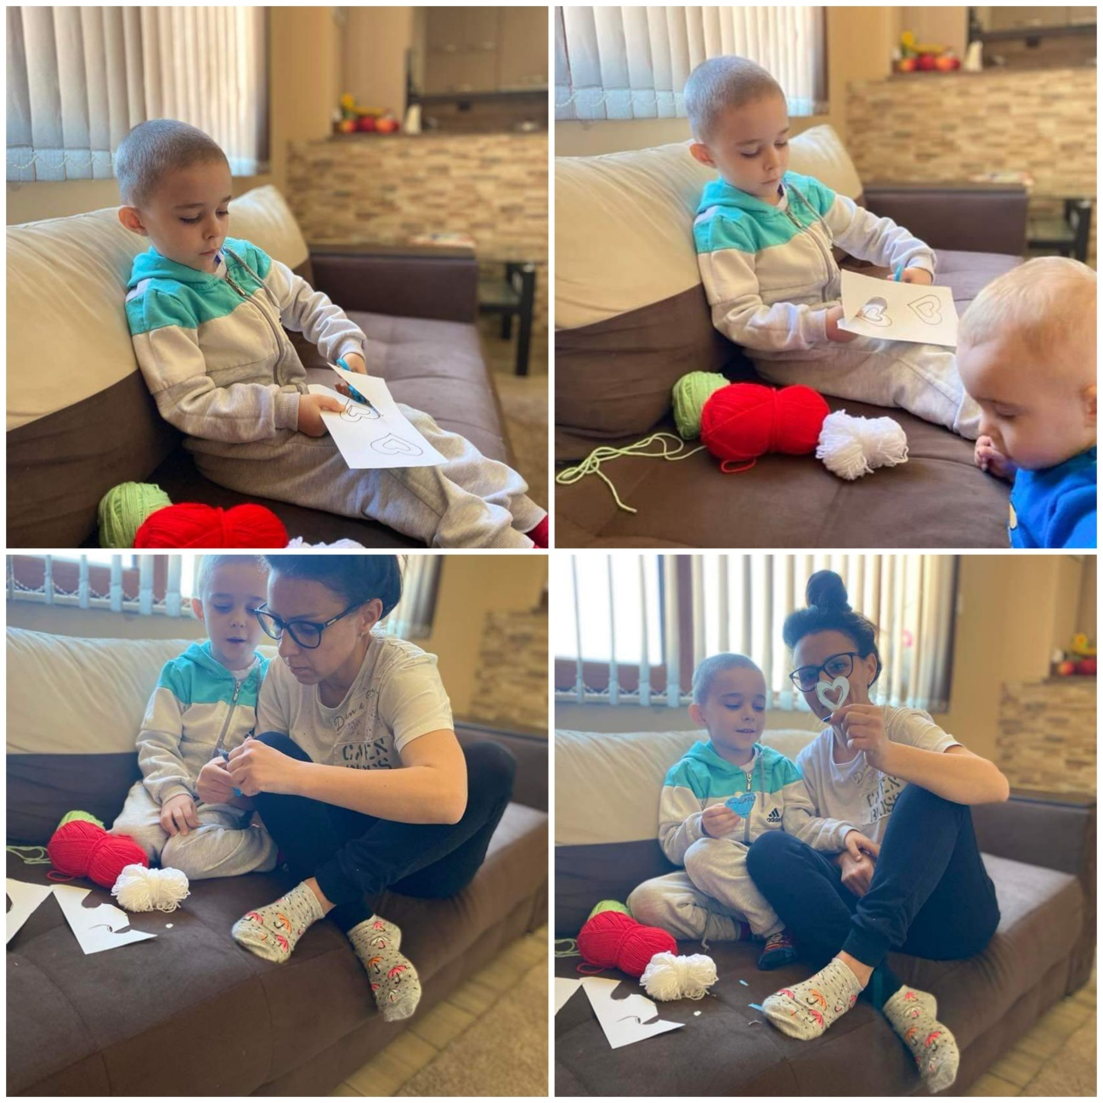
Марти и мама

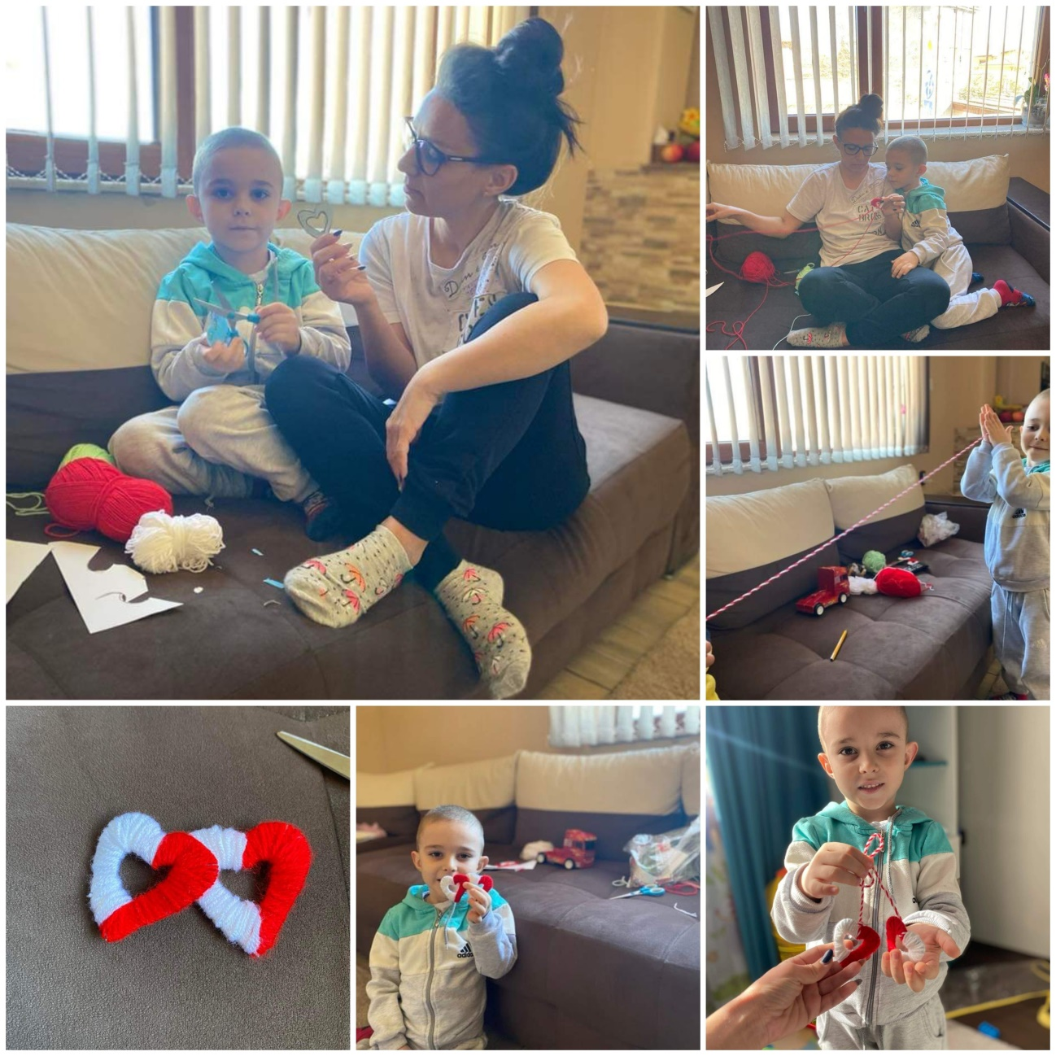
Мартеницата на Марти

Изабела и мама
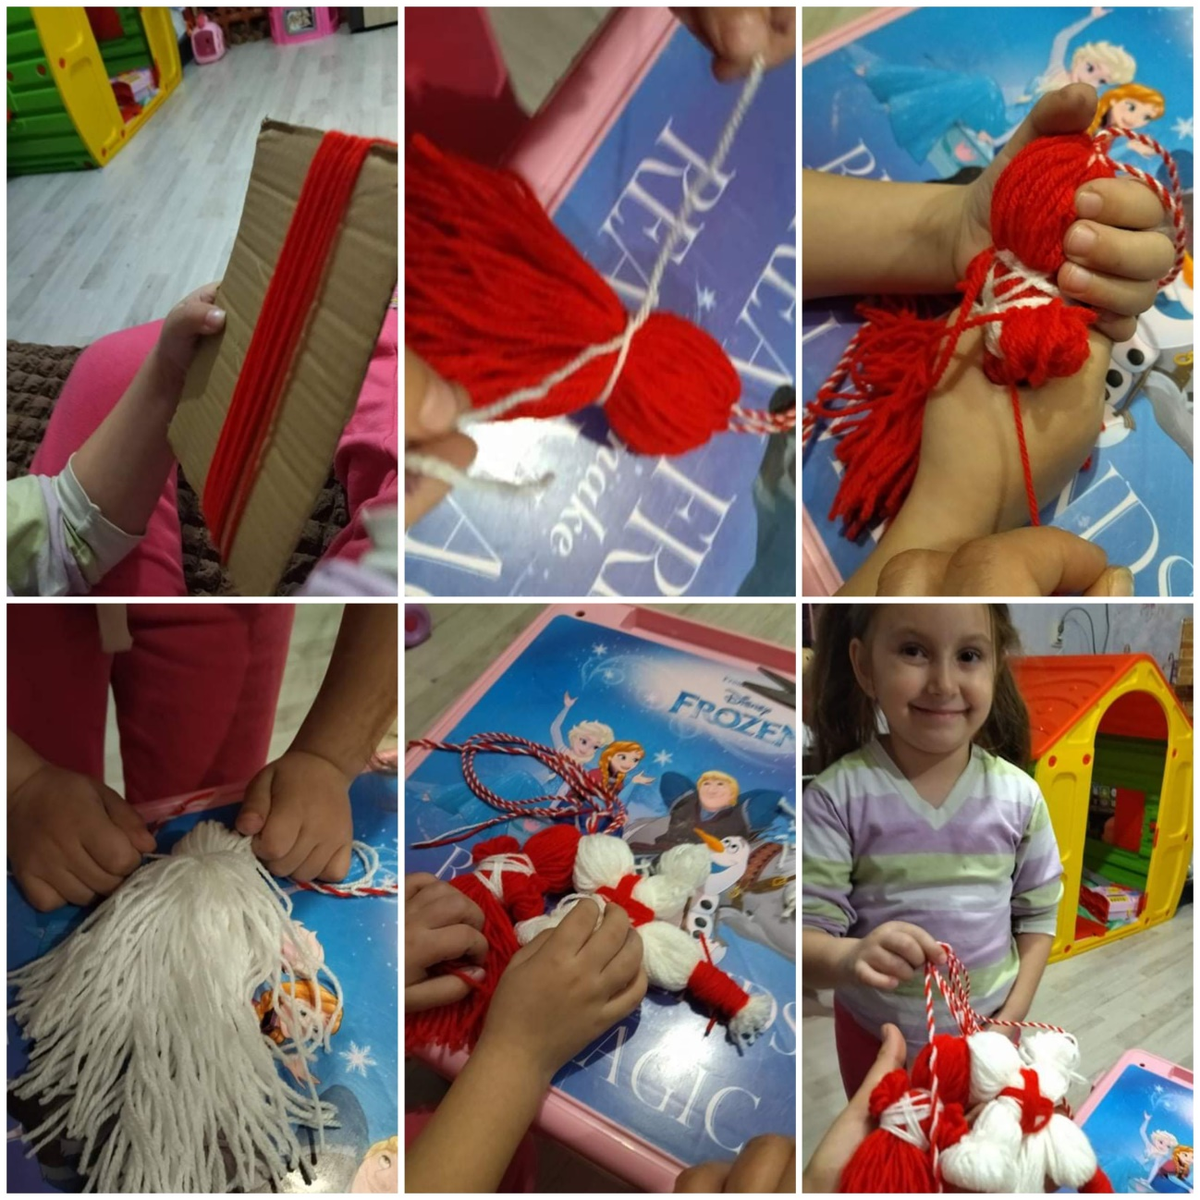
Мартеницата на Изабела

Антон и мама
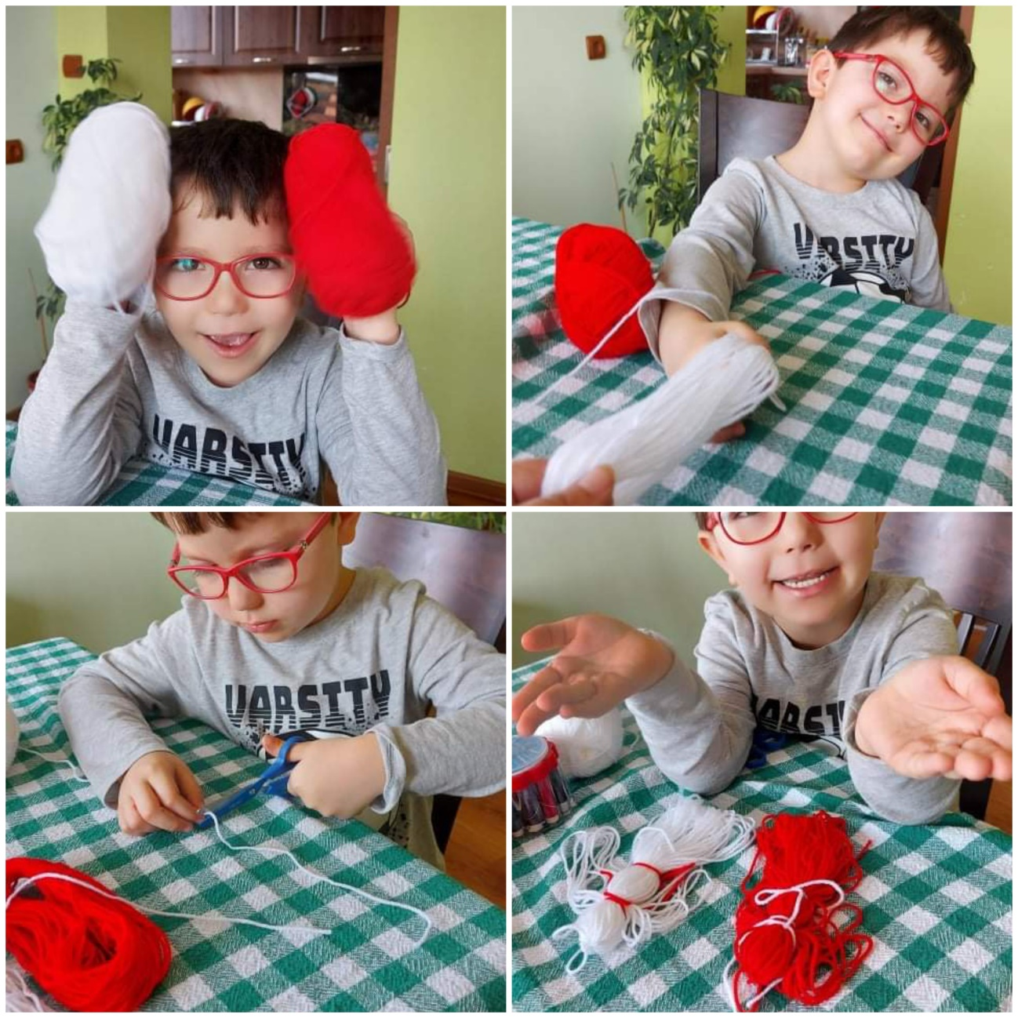

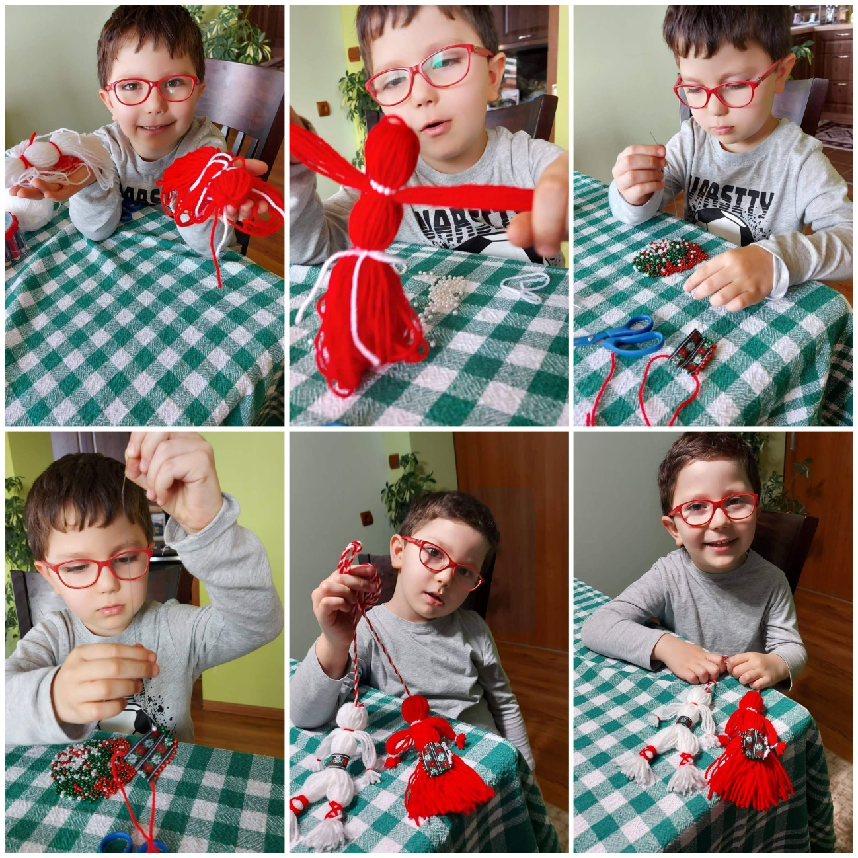
Мартеницата на Антон

Мартин и мама
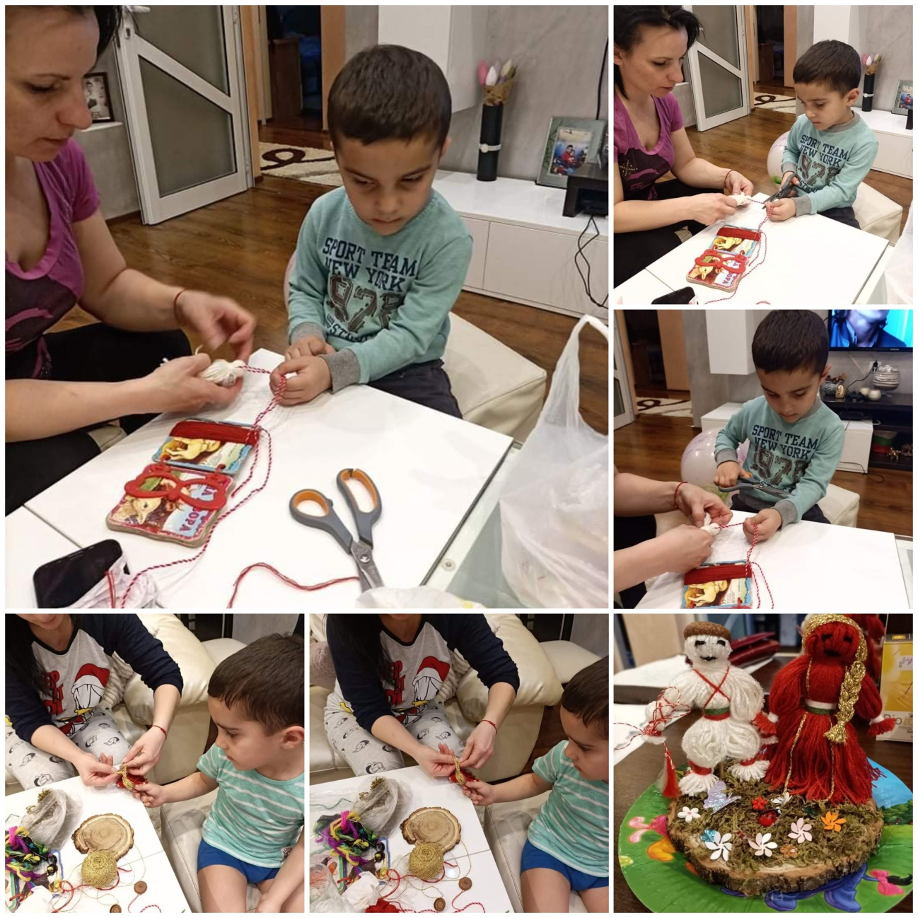
Мартеницата на Мартин

“Мартенички бели и червени“ – изложба на децата от
група “Мечо Пух“.

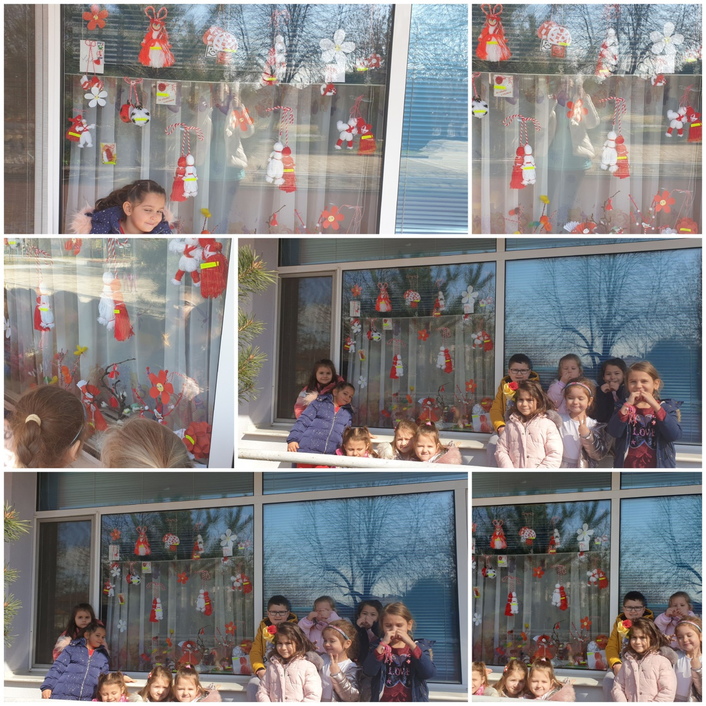

“Баба Марта троп, троп, троп…“ – посрещане на Баба
Марта в група “Мечо Пух“.

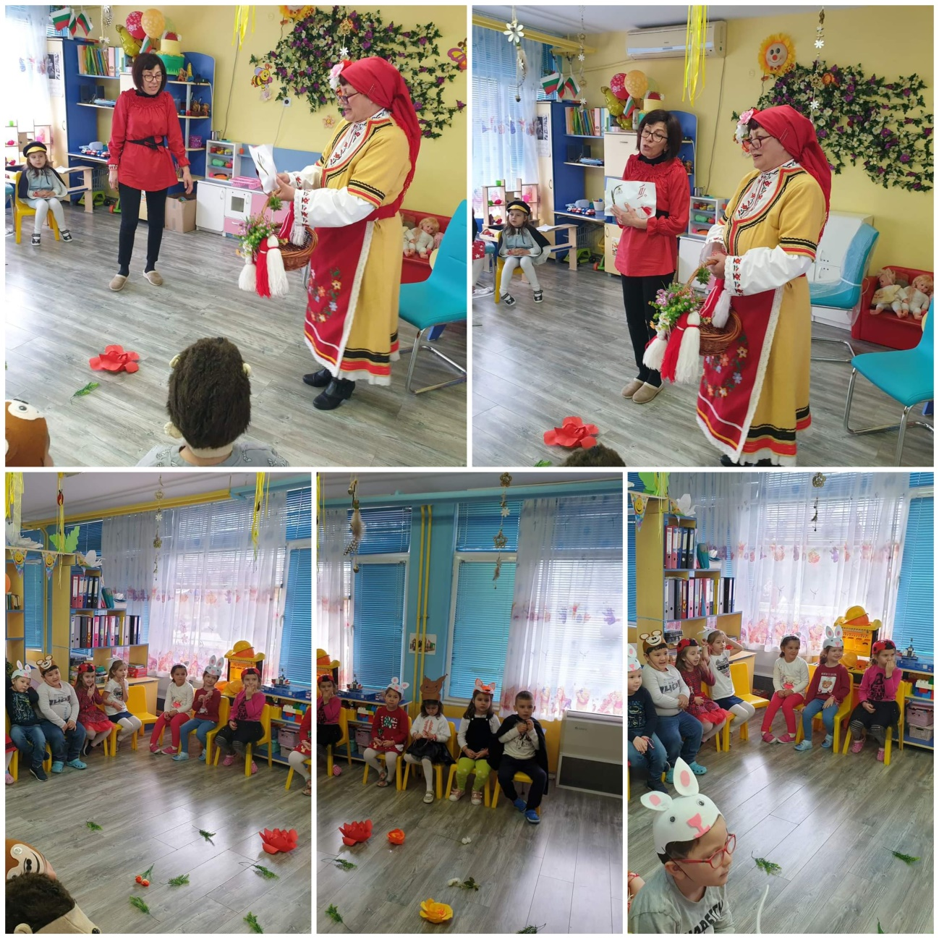
На зелената морава
Баба Марта днес раздава
Мартенички, мартенички
за големи и мънички.

Драматизация “Легенда за мартеницата“

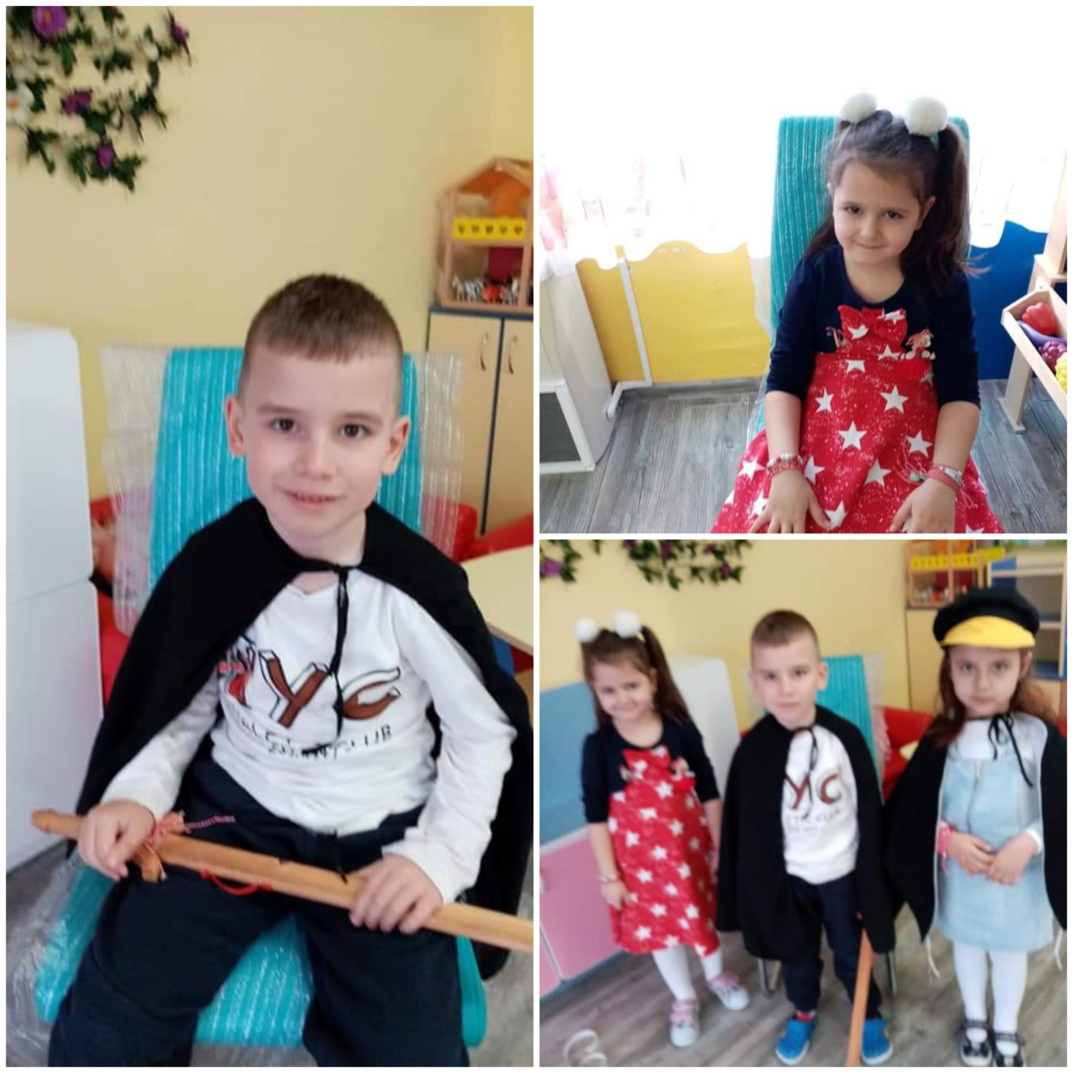

Хан Аспарух: - Нека на този ден всички българи да си
даряват червено-бели мартеници за здраве, щастие и сполука.

“Сирни заговезни“ – децата се запознаха с обичаите, които
се извършват на този празник. Разгледаха снимки и клипове от фестивала “Кукове“, който се извършва ежегодно в гр. Раковски, за да се прогони злото.

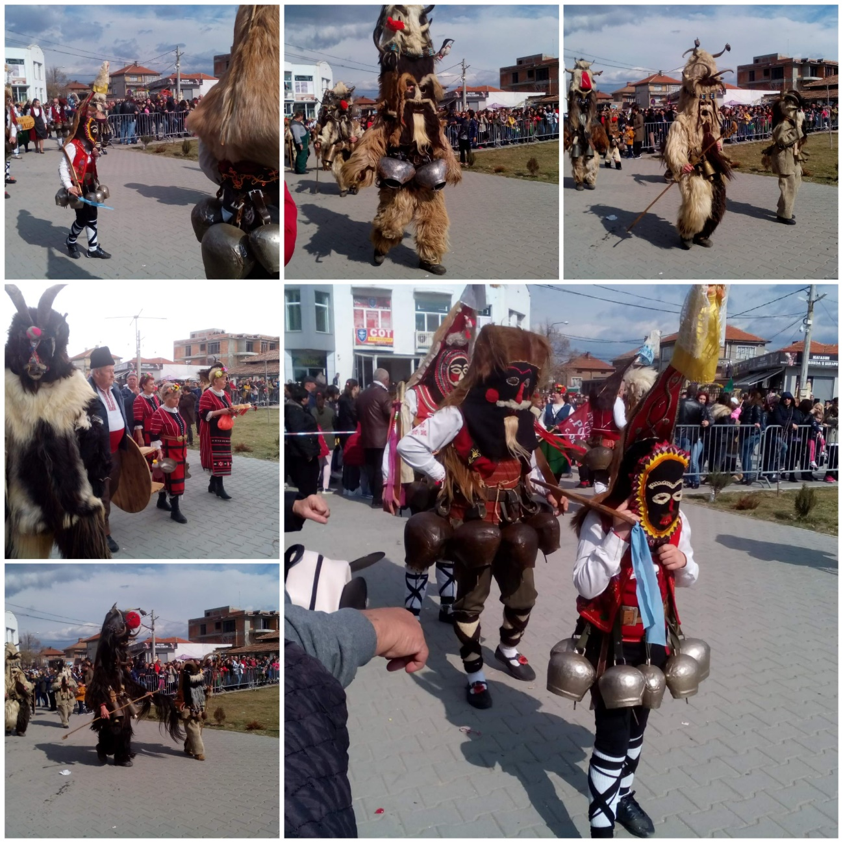

Международният фестивал на кукерските и маскарадни
игри “Кукове“ – Раковски се провежда ежегодно и е най-значимата и масова културна проява в региона.
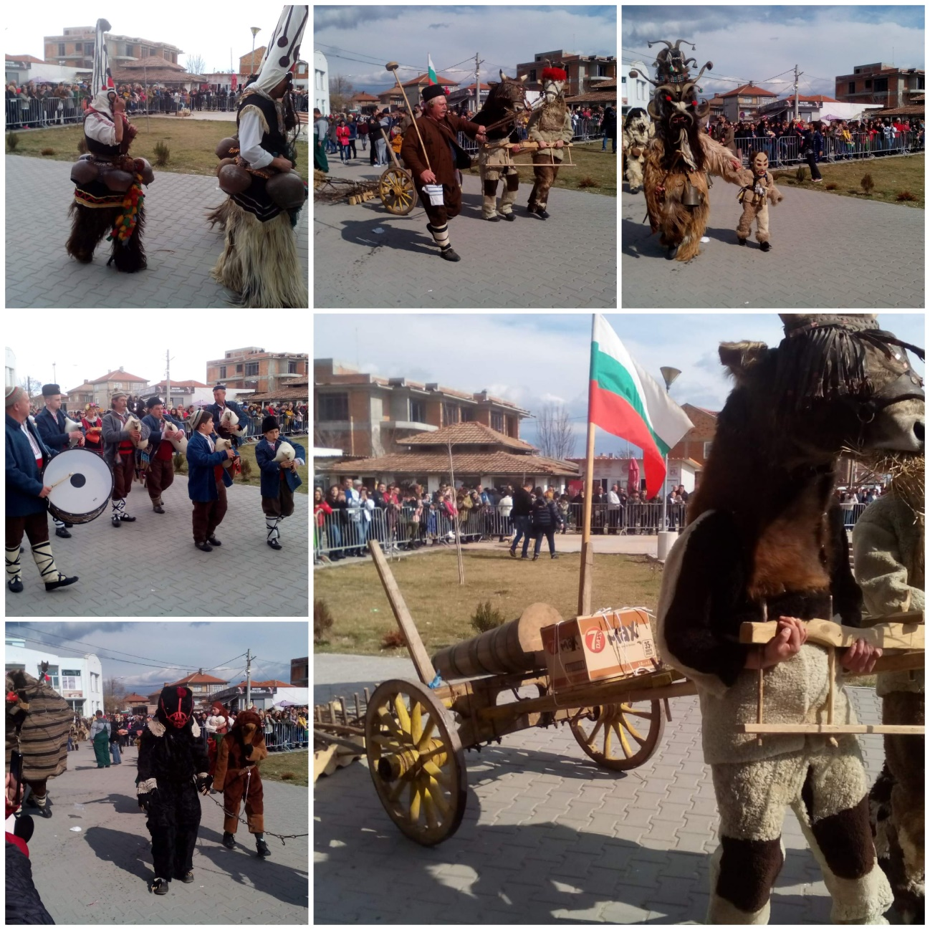
По стар обичай между Месни и Сирни Заговезни те
танцуват по улиците, за да изплашат лошите сили и да пропъдят студа за плодородие и здраве.

Децата се запознаха и с другия обичай, който се извършва
на Сирни Заговезни - обичая “Хамкане“. Този обичай се изпълнява след вечерята и е най-очаквания от децата. Бабите завързват на греда на тавана червен конец, на който е закачен парче бяла халва.
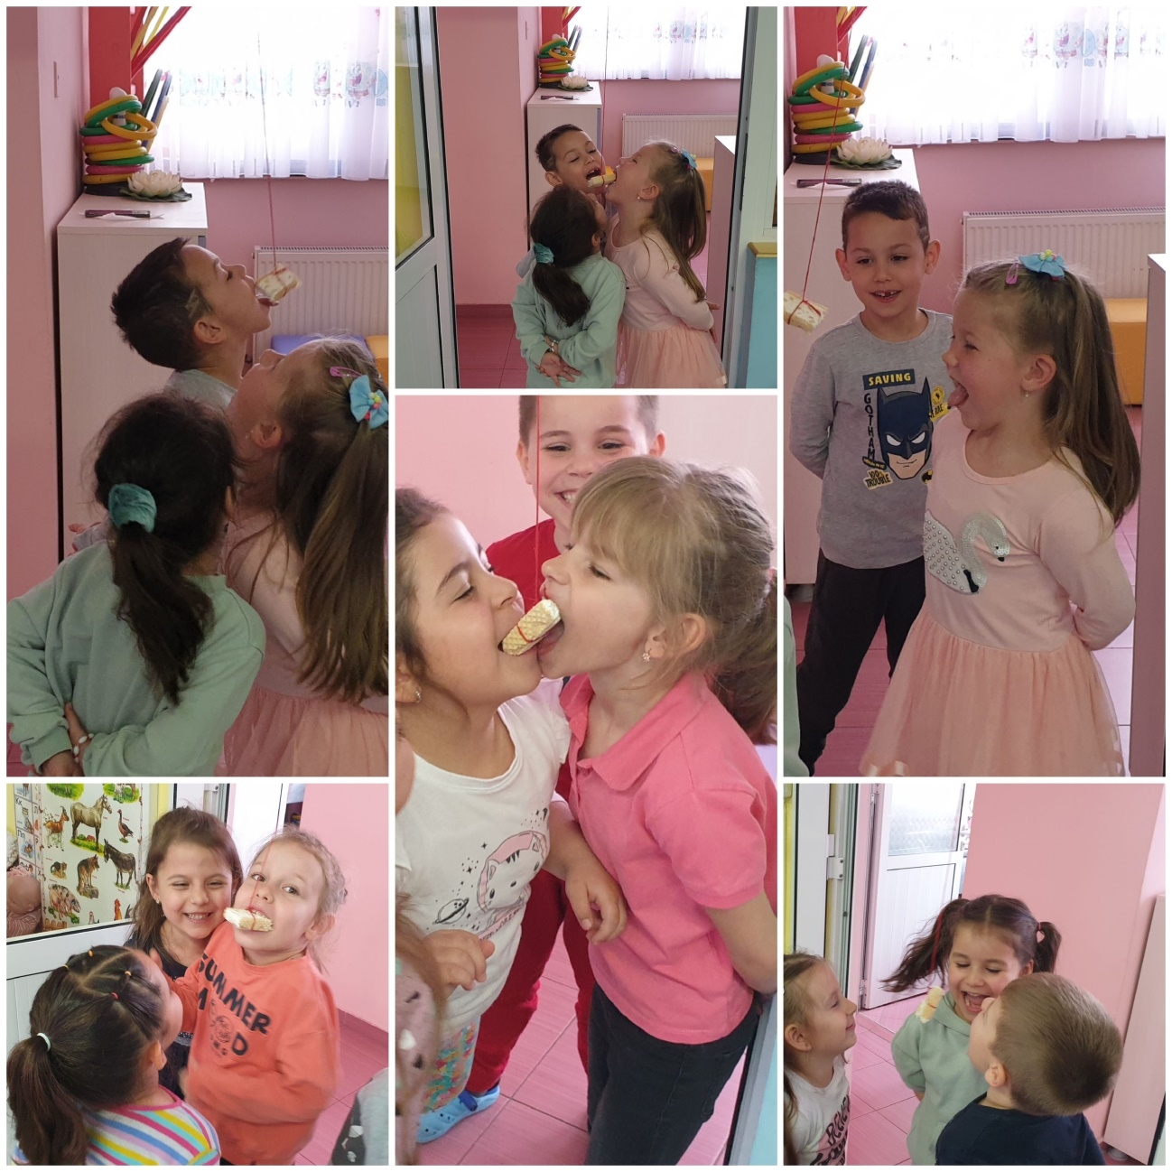
Децата се нареждат в кръг, с ръце отзад и когато бабата разклати конеца, се надпреварват да захапят парчето с уста. Мъжете гърмят с пушките си на двора, като така възвестяват началото на великденските пости.

Обичая “Хамкане“ с децата на група “Мечо Пух“

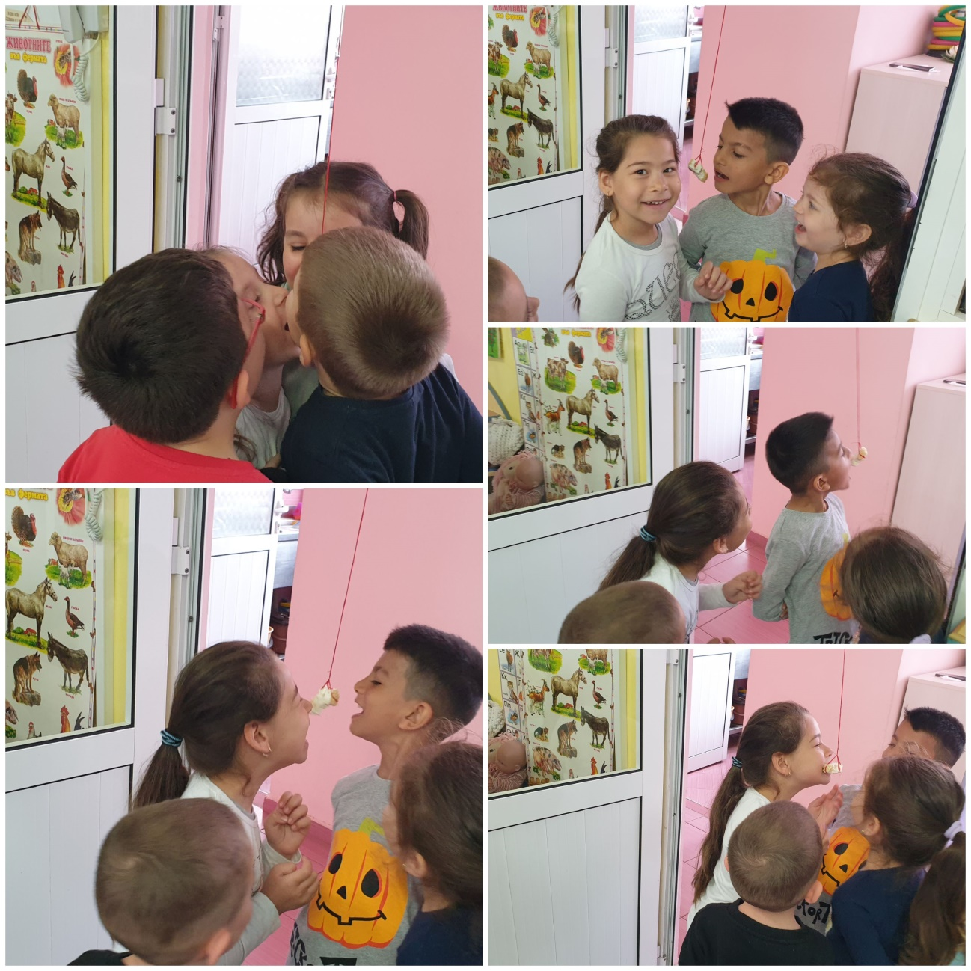

“Тате/дядо помогни ми“ – изработване на кукерски маска
съвместно с родителите и членовете на семейната общност.

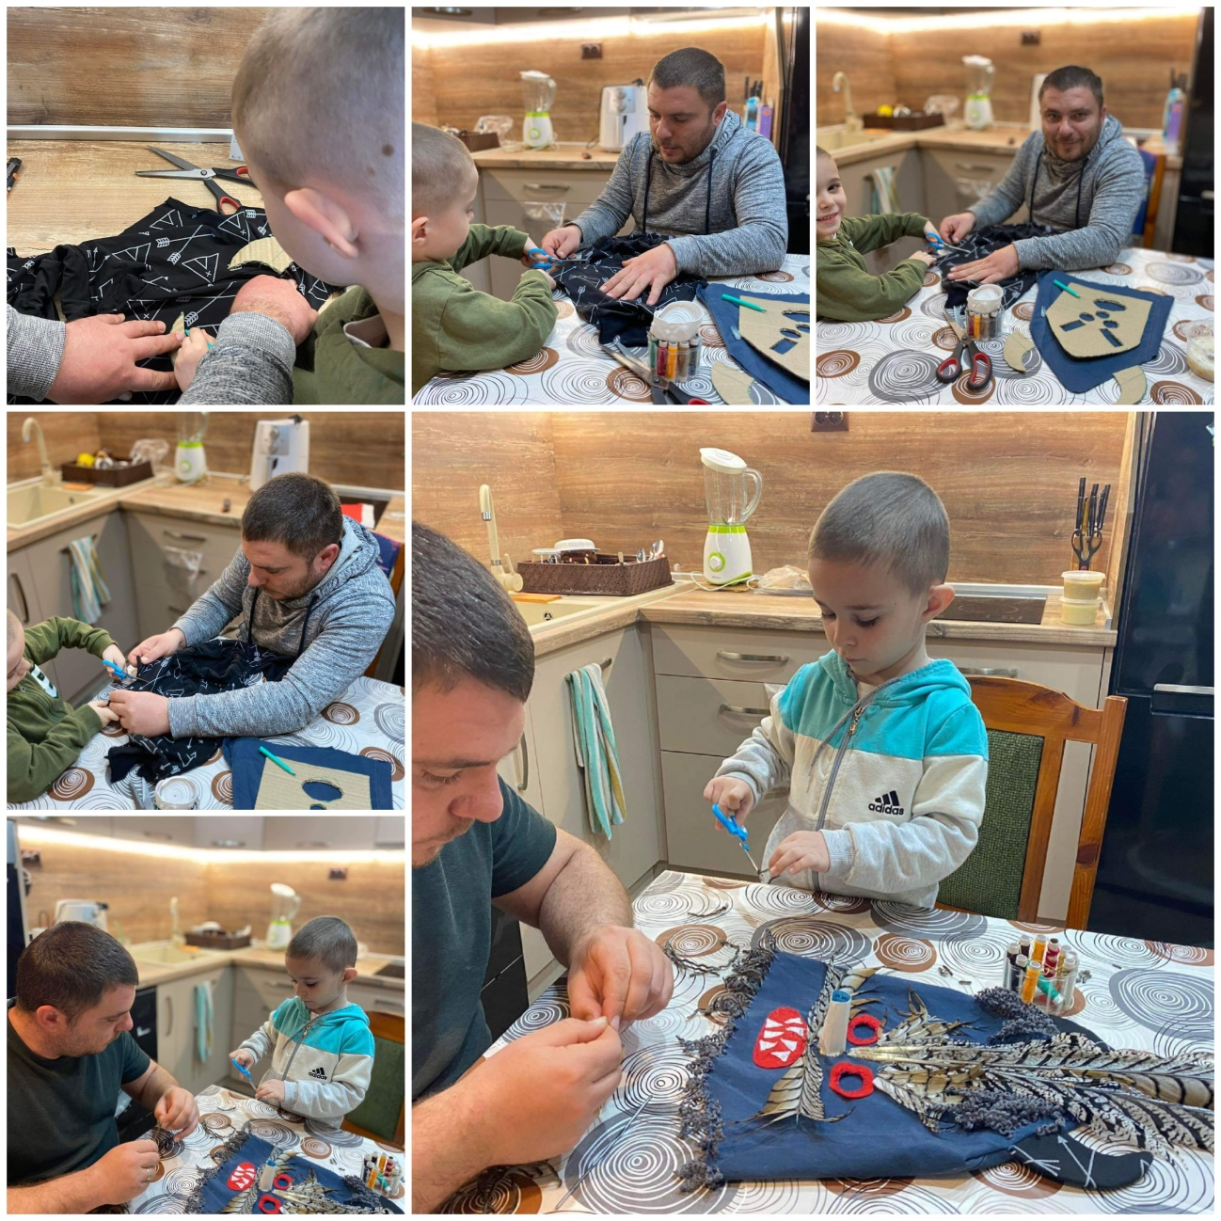

Татко и Марти

Кукерската маска на Марти

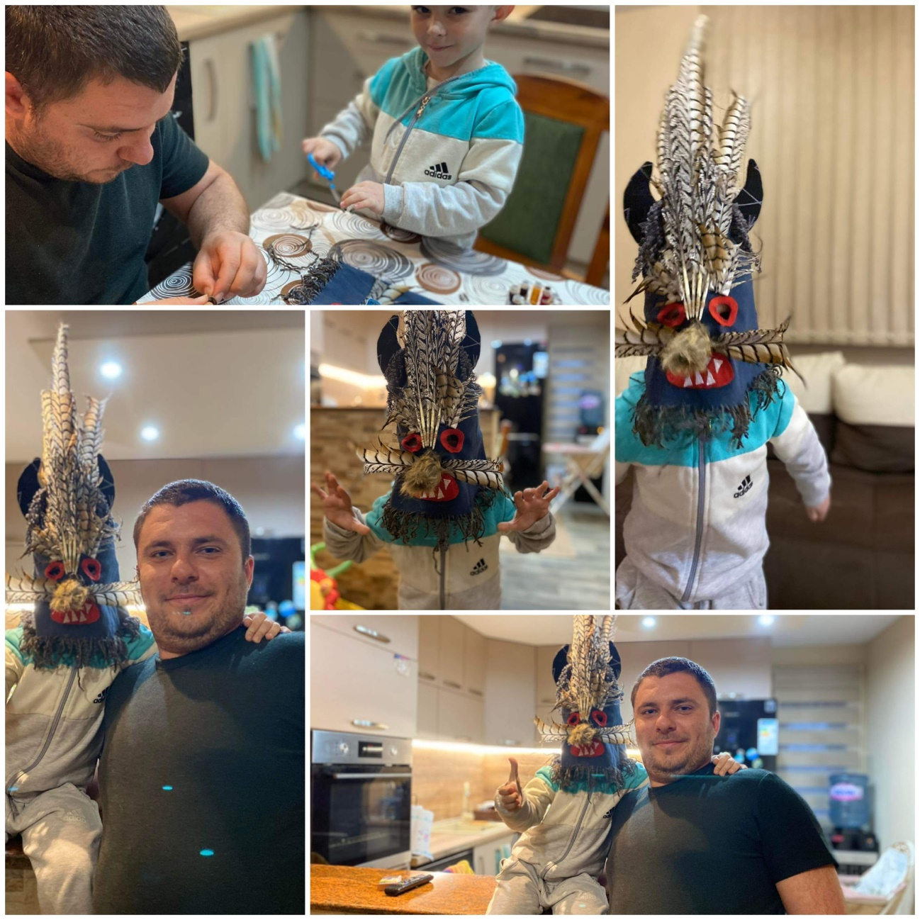

Изабела, мама и Ники

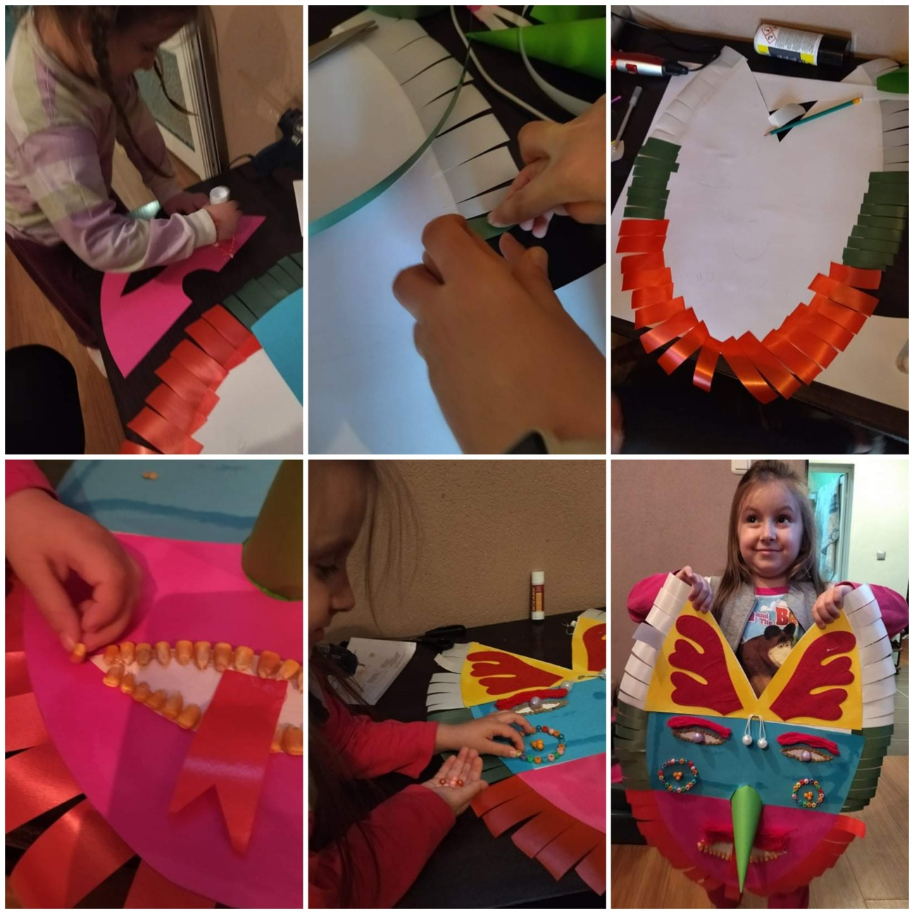

Кукерската маска на Изи

Татко и Антон

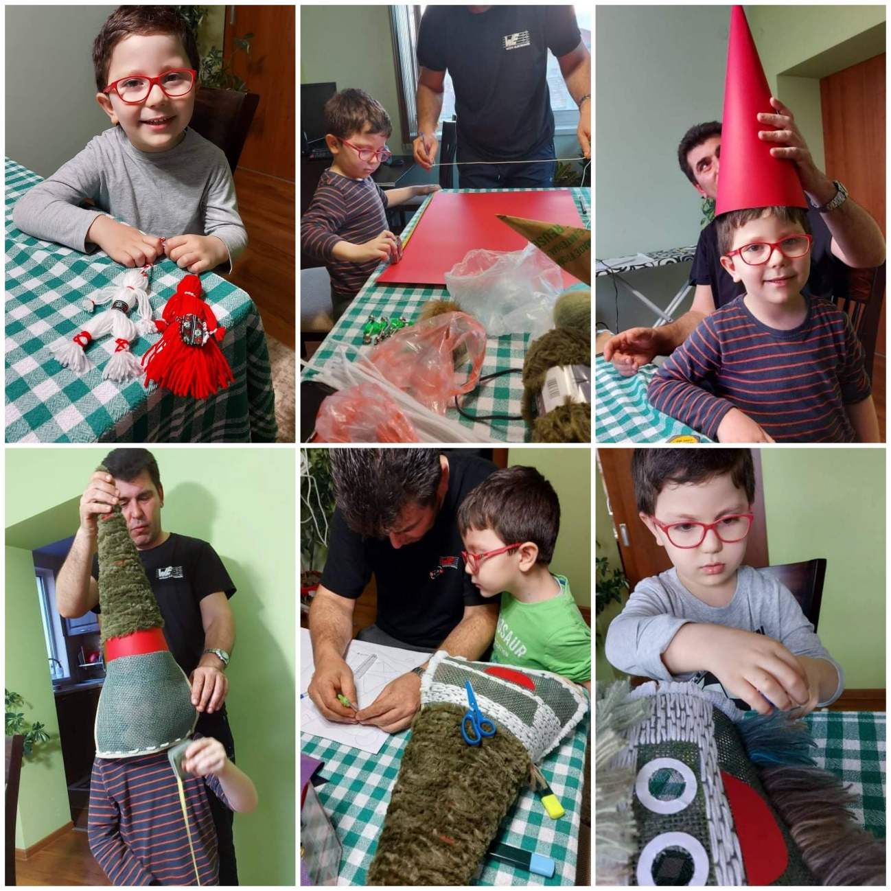

Кукерската маска на Антон

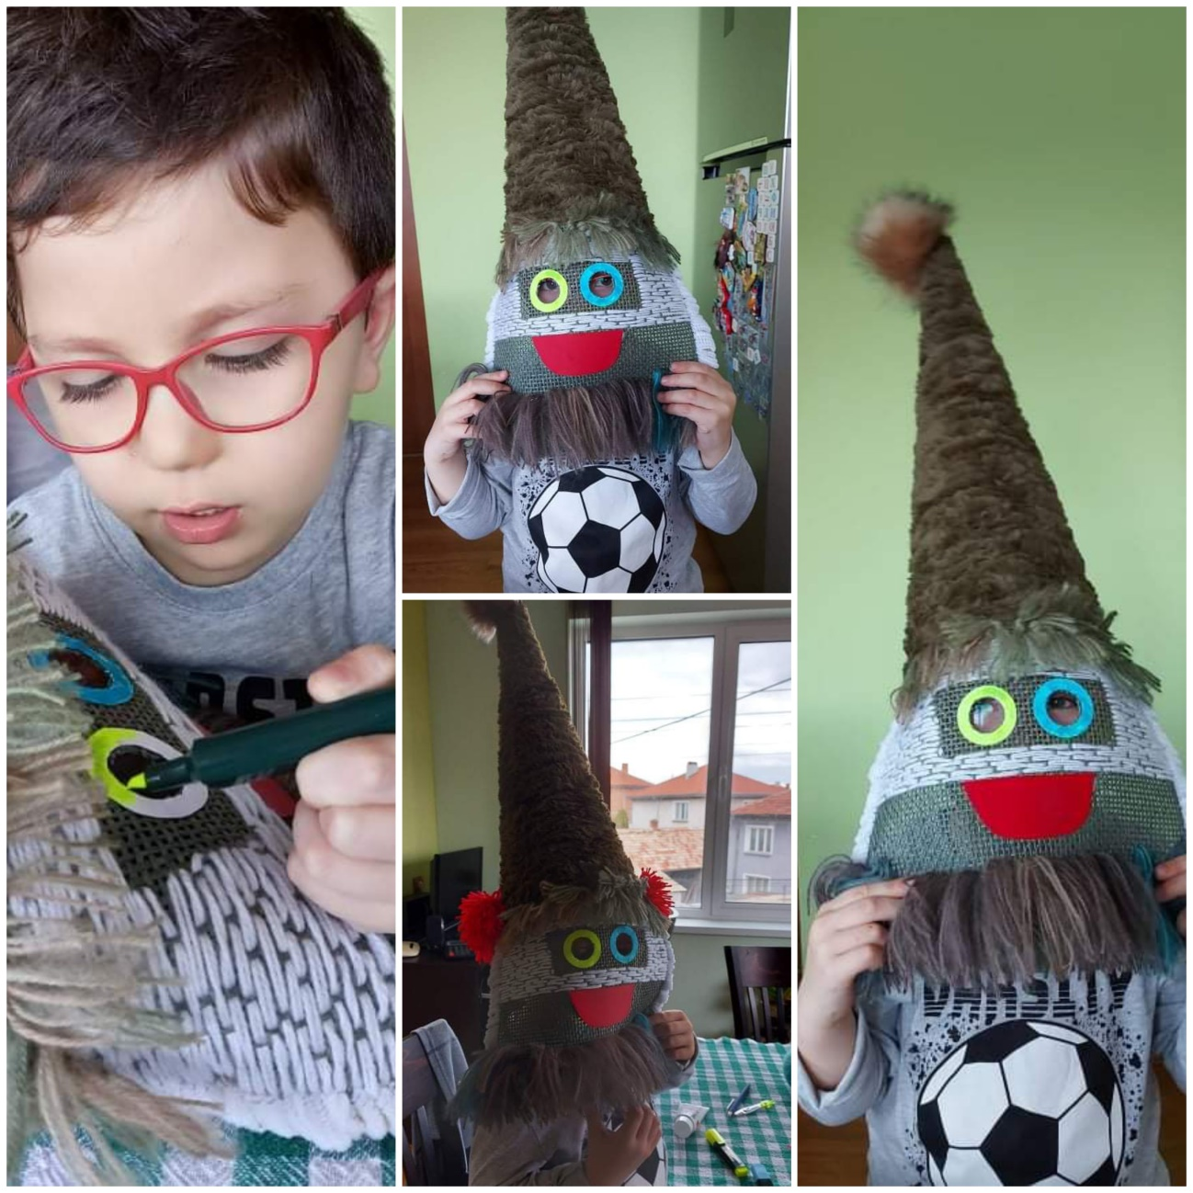

Татко и Йосиф

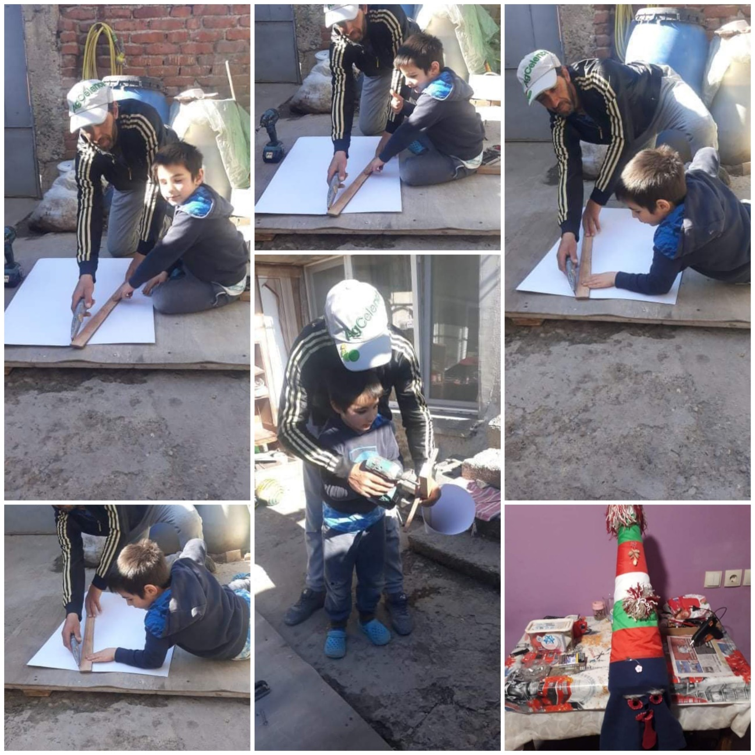

Кукерската маска на Йосиф

Татко и Мартин

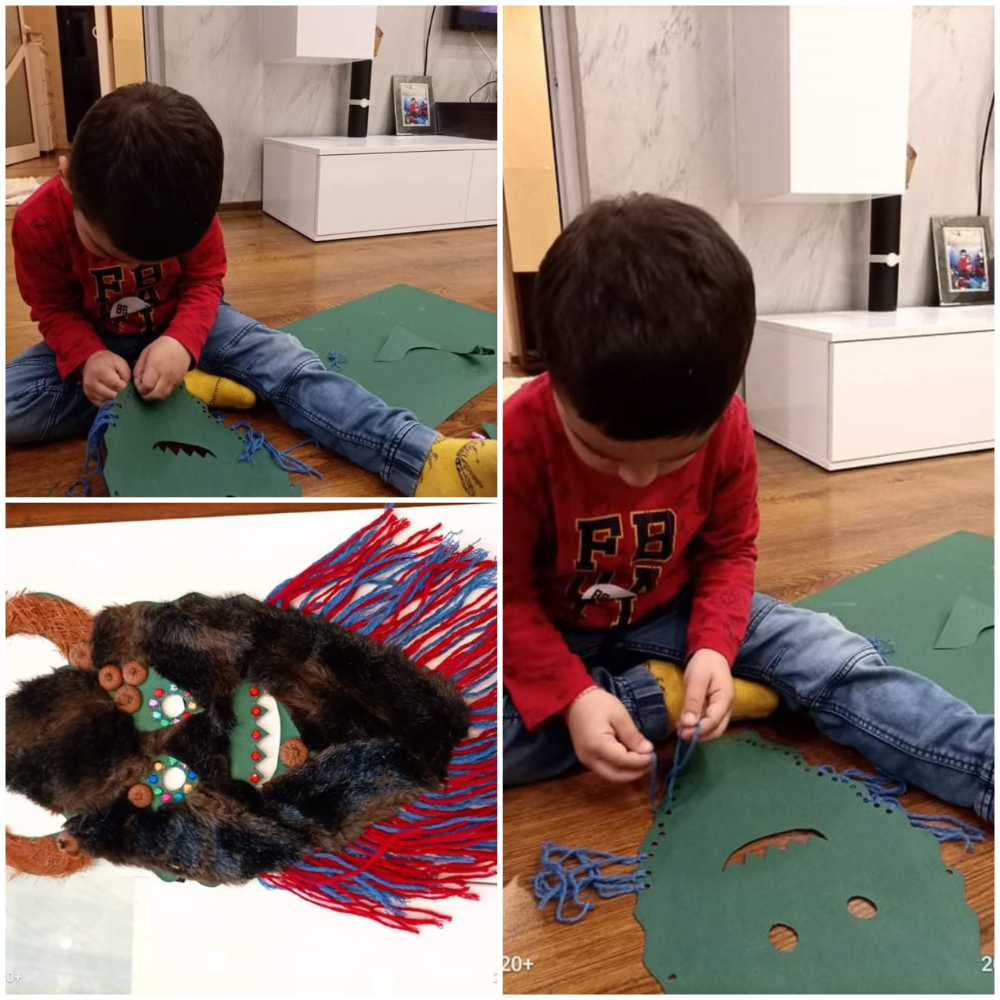

Кукерската маска на Мартин

Кукерските маски изработени от децата и техните
родители.

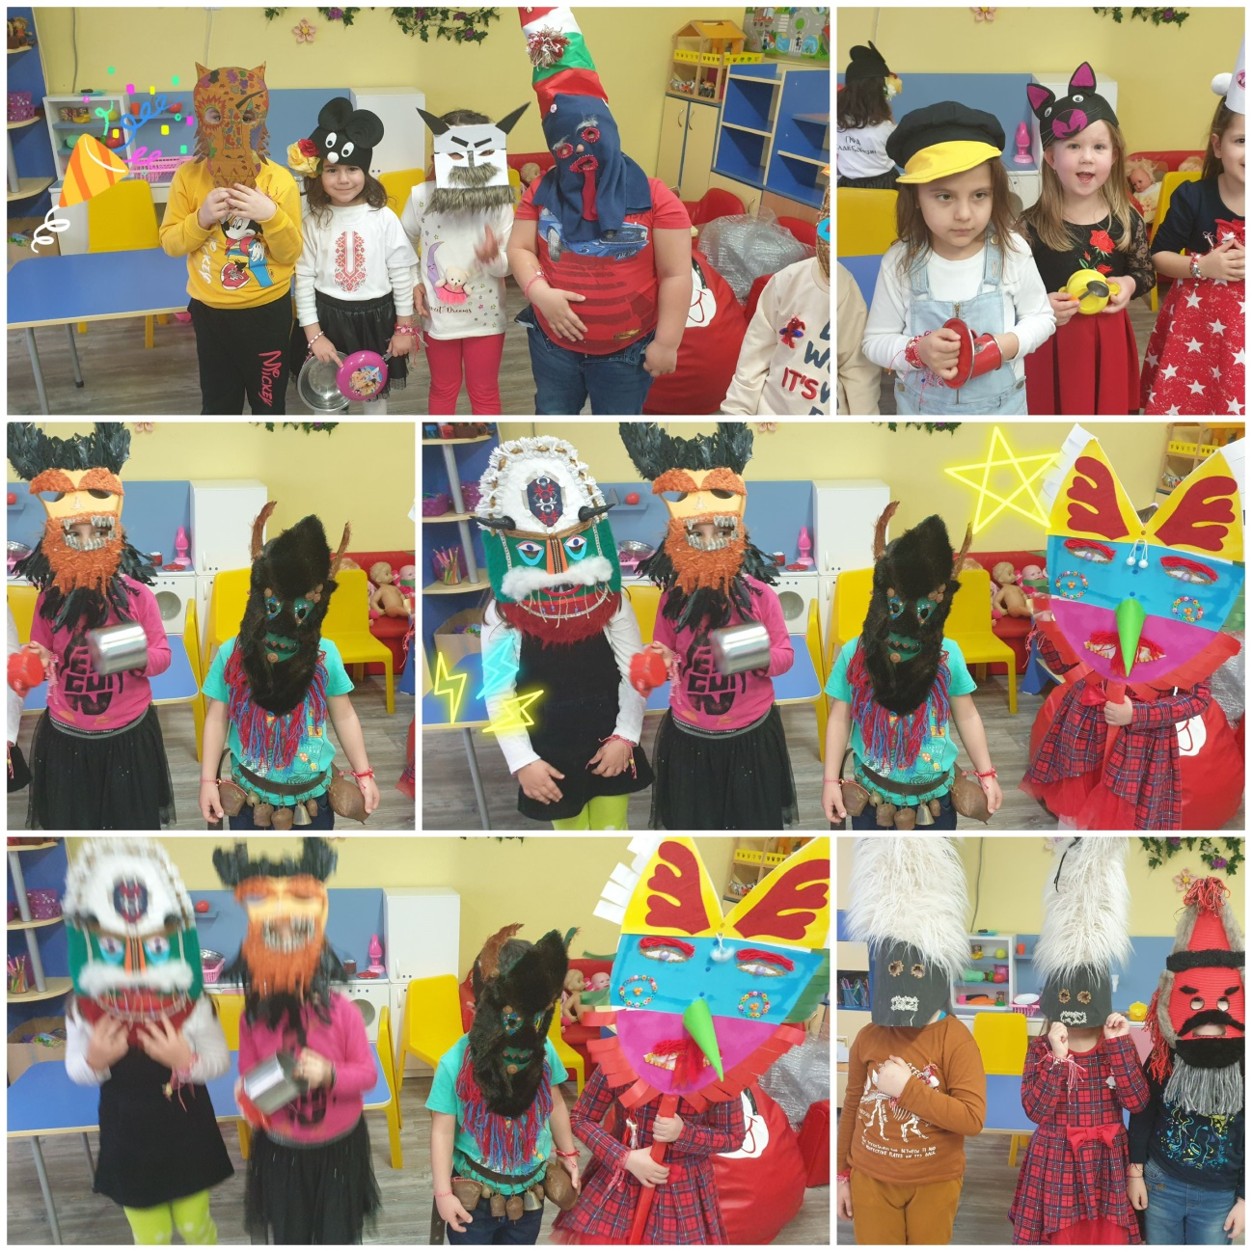

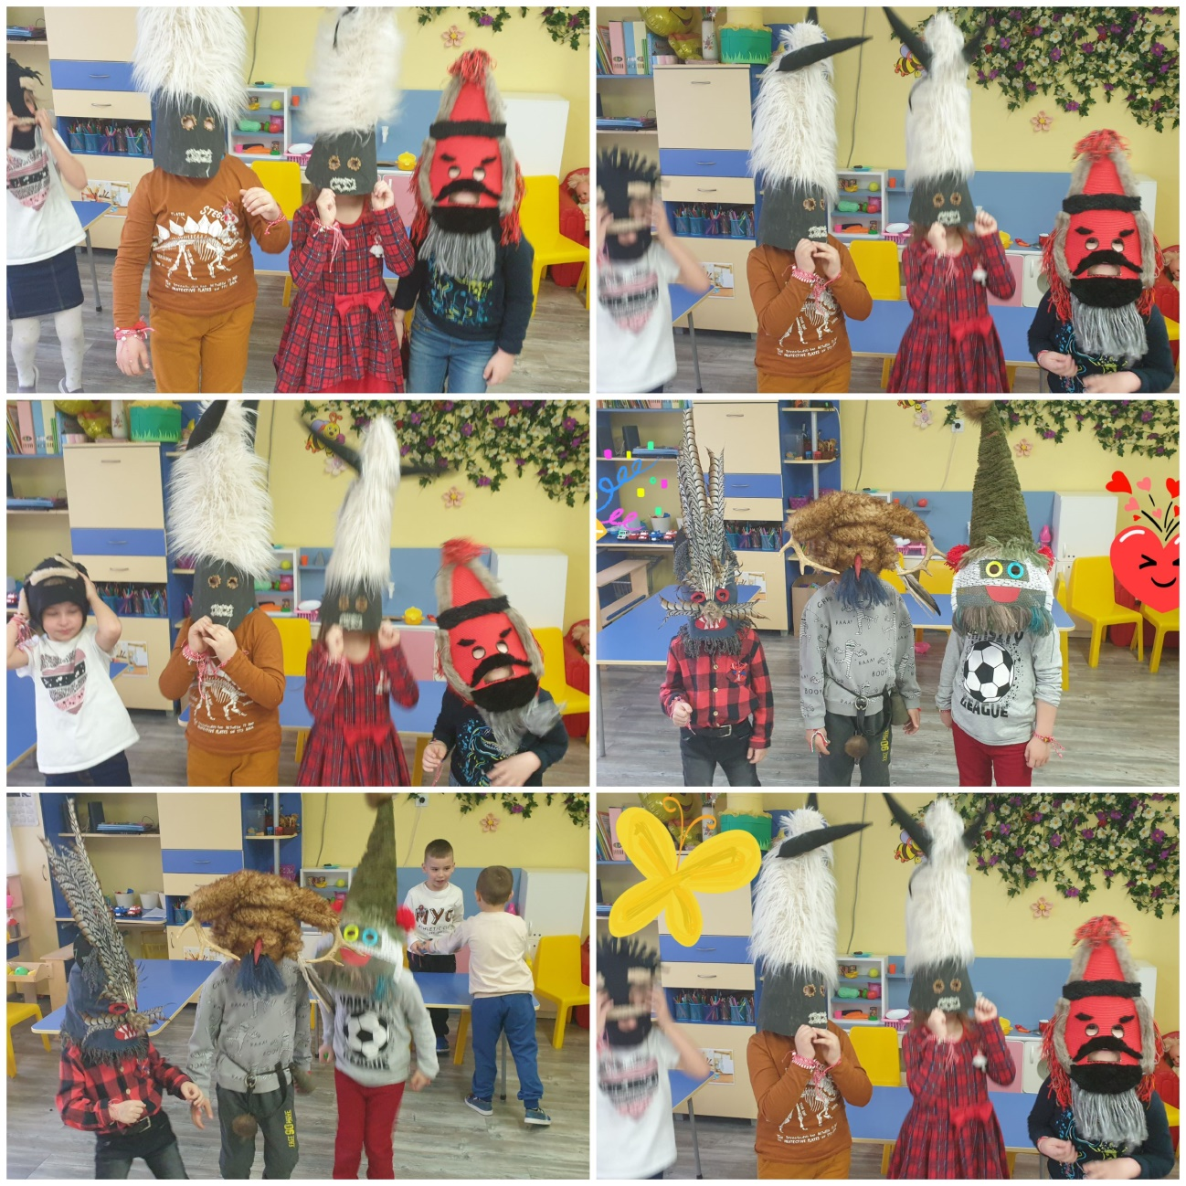

“Кукери 2022“ – децата от група “Мечо Пух“

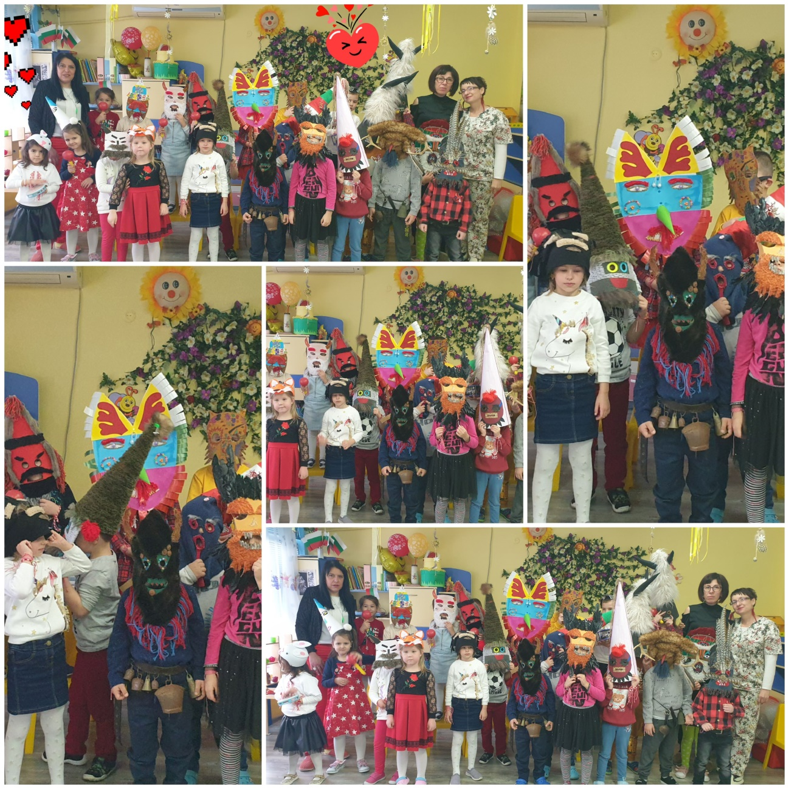

Обичая “Кукери“ – извършване на ритуала за прогонване
на злото от децата на група “Мечо Пух“.

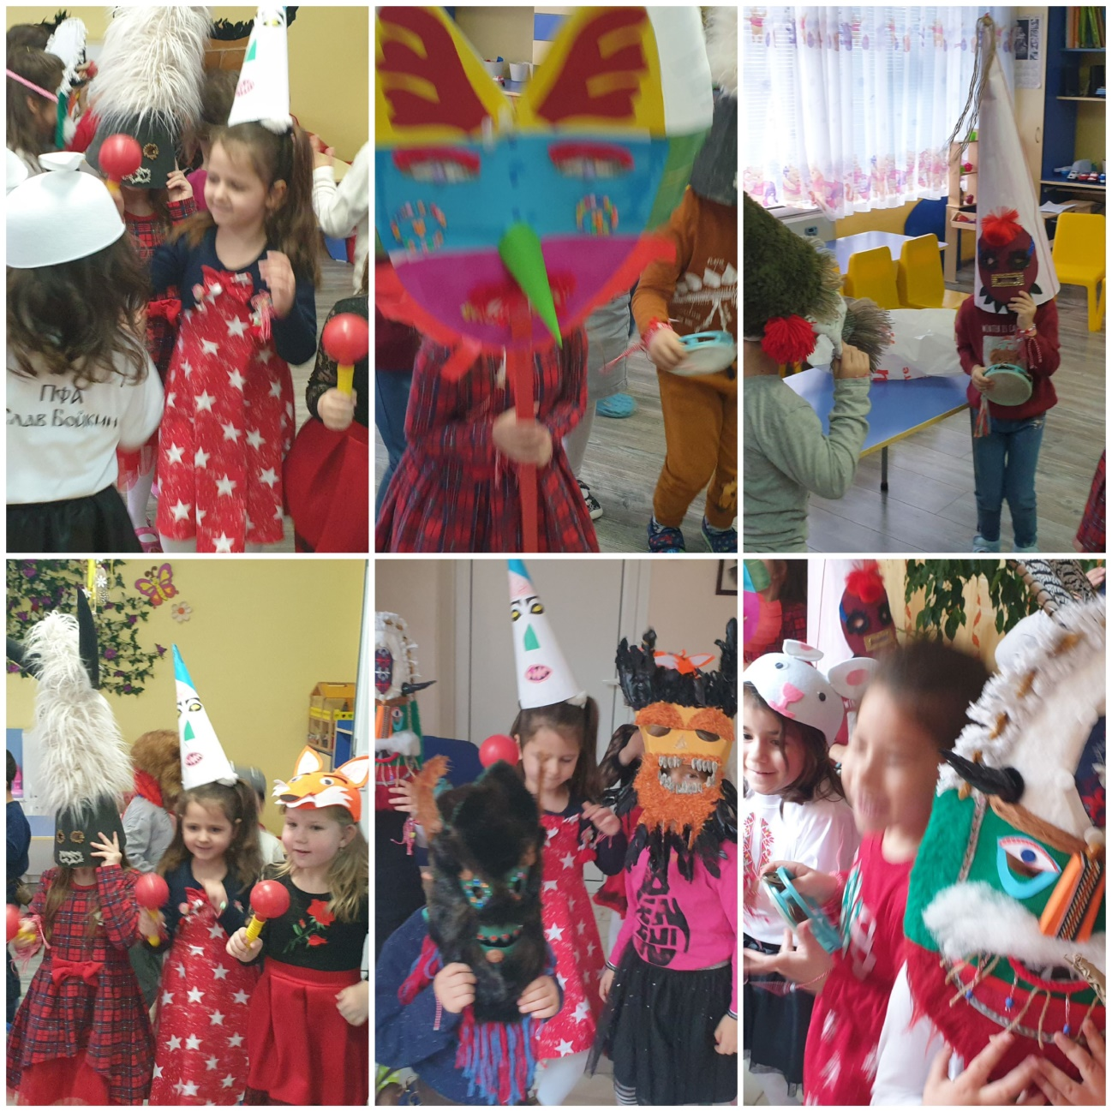
Кукерските игри се извършват само от мъже, които
обличат предварително изработени от всеки участник специални маски.

Децата от група “Мечо Пух“ изплашиха злите сили и
прогониха студа от детската градина.

